Prénom : ……………………………………… | Date : …………………………………………………………...............…………

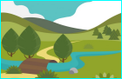 | GÉOGRAPHIE  Les paysages de la Terre

Mots mélangés des paysages

U | R | R | G | Y | R | A | T | Y | N | U | G
U | Z | E | T | P | A | É | O | S | Ç | L | P
V | E | I | L | X | H | H | V | N | E | Z | A
O | N | C | E | T | S | C | H | I | D | M | G
L | I | A | S | B | I | S | P | K | A | O | T
C | A | L | I | È | Y | V | J | U | C | N | R
A | L | G | U | Z | A | A | S | D | S | T | E
N | P | Y | Q | S | F | L | Z | J | A | A | S
F | J | E | N | I | L | L | O | C | C | G | É
A | R | C | A | Z | U | É | Z | J | K | N | D
I | É | A | B | K | I | E | È | W | Ç | E | Y
Q | J | C | Q | L | I | T | T | O | R | A | L

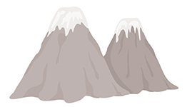 | 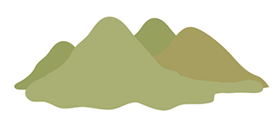 | 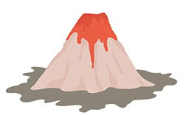 | 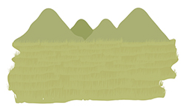
................................................. | ................................................. | ................................................. | .................................................
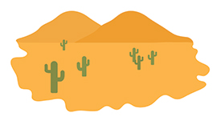 | 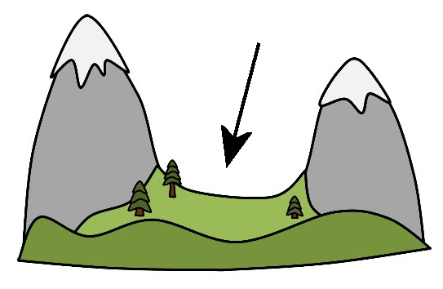 | 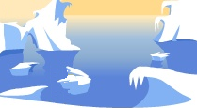 | 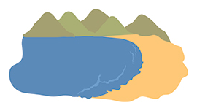
................................................. | ................................................. | ................................................. | .................................................
 | 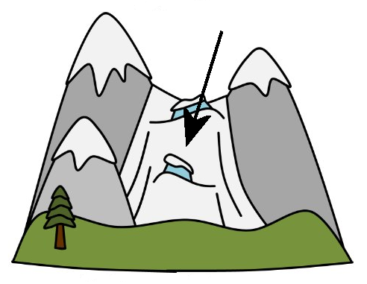 | 
    

